实验二：NFT 智能合约与所有权经济
1. 实验目标
掌握 ERC-721 标准，理解非同质化代币的实现机制。
理解数字资产的唯一性与稀缺性如何通过智能合约实现。
掌握 mapping(uint256 => address) 在所有权追踪中的应用。
学习 NFT 元数据（URI）与链外资源（如 IPFS）的关联方式。

2. 实验环境
开发工具：Remix IDE（https://remix.ethereum.org/）
开发语言：Solidity
编译器版本：0.8.20
测试环境：Remix VM

3. 实验原理与核心概念
（1）ERC-721 标准
ERC-721 是以太坊中用于表示唯一资产（NFT）的标准接口，每个 Token 具有唯一的 tokenId，不可互换。

（2）Token ID 与所有权
每个 NFT 都有唯一的 tokenId，通过 mapping(uint256 => address) 实现 tokenId 到拥有者地址的映射。

（3）元数据 URI
每个 NFT 可以绑定一个 URI，用于指向图片或 JSON 元数据（通常存储在 IPFS 上）。

（4）智能合约扩展库
本实验使用 OpenZeppelin 提供的 ERC721URIStorage，实现 NFT 存储与管理功能。

4. 实验内容与步骤
（1）编写智能合约
在 Remix 中新建 SimpleNFT.sol 文件，编写如下核心功能：
mint()：铸造 NFT
自动递增 tokenId
设置 tokenURI
可选：铸造费用、总量限制
核心代码如下：
// SPDX-License-Identifier: MIT
pragma solidity ^0.8.20;

import "@openzeppelin/contracts/token/ERC721/extensions/ERC721URIStorage.sol";
import "@openzeppelin/contracts/access/Ownable.sol";
import "@openzeppelin/contracts/utils/Counters.sol";

contract SimpleNFT is ERC721URIStorage, Ownable {
using Counters for Counters.Counter;
Counters.Counter private _tokenIds;

uint256 public constant MAX_SUPPLY = 100;
uint256 public constant MINT_FEE = 0.01 ether;

constructor() ERC721("MyArt", "MART") Ownable(msg.sender) {}

function mint(string memory tokenURI) public payable {
require(msg.value >= MINT_FEE, "Insufficient mint fee");
require(_tokenIds.current() < MAX_SUPPLY, "Max supply reached");

_tokenIds.increment();
uint256 newTokenId = _tokenIds.current();

_mint(msg.sender, newTokenId);
_setTokenURI(newTokenId, tokenURI);
}
}
（2）编译合约
选择 Solidity 编译器 0.8.20
点击 Compile
编译成功，无报错
（3）部署合约
Environment 选择 Remix VM
点击 Deploy
成功生成合约实例
（4）测试功能
调用 mint() 铸造 NFT
输入 tokenURI（如 IPFS 地址）
支付 0.01 ETH
查看交易日志获取 tokenId
（5）验证所有权
调用：
ownerOf(tokenId)
返回当前 NFT 所属地址，验证成功。

5. 实验结果与分析
（1）部署结果
合约成功部署至 Remix VM，生成唯一地址，Terminal 无报错。

（2）NFT 铸造结果
调用 mint() 成功创建 NFT，日志中返回：

tokenId = 1
铸造地址 = 当前账户
说明 NFT 成功生成。

（3）所有权验证
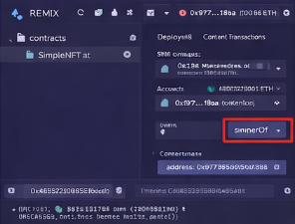
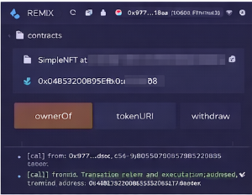
调用 ownerOf(1)，返回当前账户地址，证明 NFT 所有权记录正确。

（4）功能验证总结
功能 结果
NFT 铸造 成功
tokenId自增 正常
URI 绑定 正常
所有权查询 正确

6. 实验问题与解决
问题：
部署时报错：
No arguments passed to the base constructor

原因：
Ownable 构造函数需要传入 initialOwner 参数。
解决方法：
在构造函数中添加：
Ownable(msg.sender)

7. 实验总结
通过本实验，成功实现了基于 ERC-721 标准的 NFT 智能合约，掌握了 NFT 的创建、管理与所有权验证机制。
实验加深了对区块链中“唯一资产”的理解，并验证了智能合约在数字所有权领域的应用价值。

